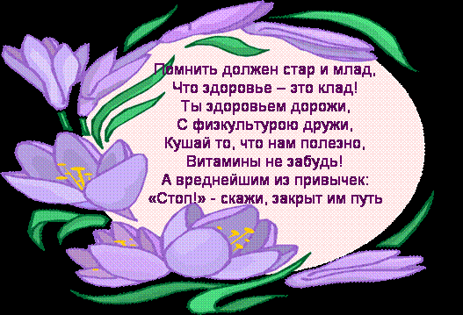

Состоится: 19 ноября в школе №1219 города Москва в 13.35.
Руководитель: Распопова М.В.
Проект подготовила агитбригада 10 «Г» класса.

Вредная привычка это автоматически повторяющееся многое число раз действие, причем действие это вредоносное с точки зрения общественного блага, окружающих или здоровья самого человека, который попал под кабалу вредной привычки.
Вредную привычку можно отличить по ее автоматизму и не полезности или нецелесообразности действия. Если автоматически повторяющееся действие несет вред делу или общественному спокойствию и благополучию, здоровью окружающих и самого этого человека, то мы можем назвать такое действие вредной привычкой.

К вредным привычкам можно отнести следующие действия:
- алкоголизм;
- наркомания;
- курение;
- токсикомания;
- игровая зависимость
- «навязчивая магазинная зависимость»
Вредную привычку можно рассматривать как болезнь или патологическую зависимость. Но наряду с вредными привычками существуют неполезные действия, которые нельзя рассматривать как болезнь, но которые возникают из-за неуравновешенности нервной системы.
К неполезным действиям можно отнести:
- грызть ногти;
- ковырять в носу;
- грызть карандаш или ручку;
- мотать ногой во время разговора;
- теребить одежду собеседника и т.д.

